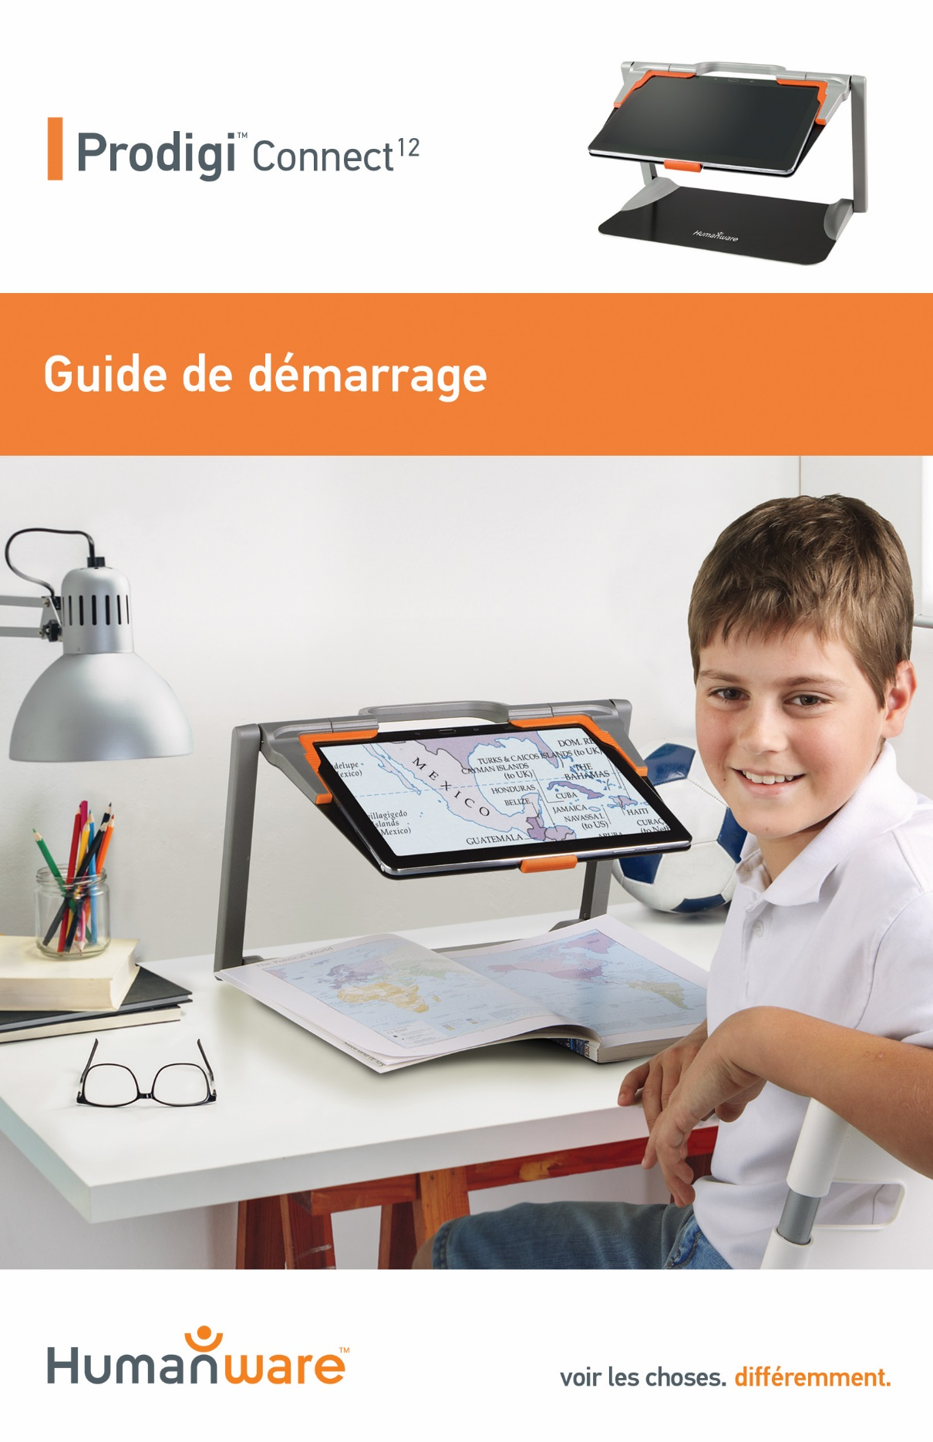

GUIDE DE DÉMARRAGE
- Tenez verticalement votre support pliable sur une surface plate et stable en vous assurant que le mot PULL est face à vous. Tenez la poignée d’une main, et de l’autre main dépliez la plaque où il est écrit PULL jusqu’à ce qu’elle soit à plat sur la table.
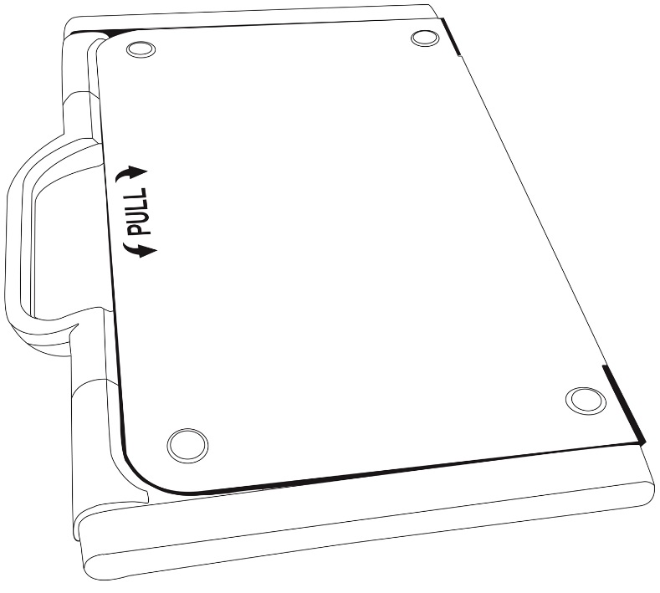

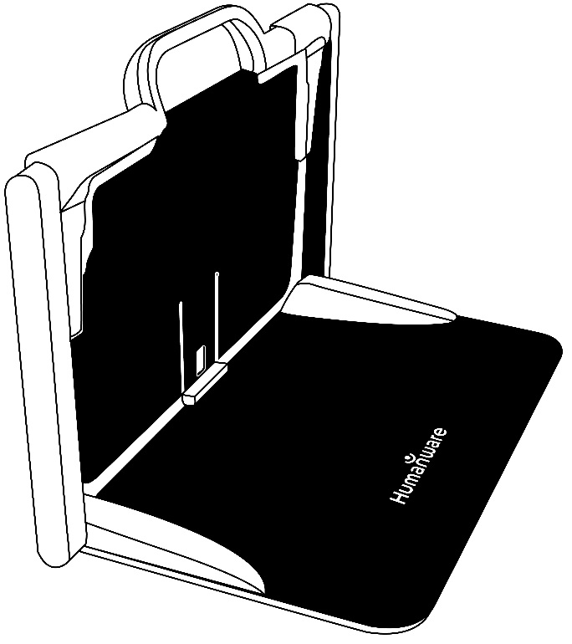
- Dépliez ensuite la plaque du haut jusqu’à ce qu’elle soit à peu près parallèle avec la plaque du bas.

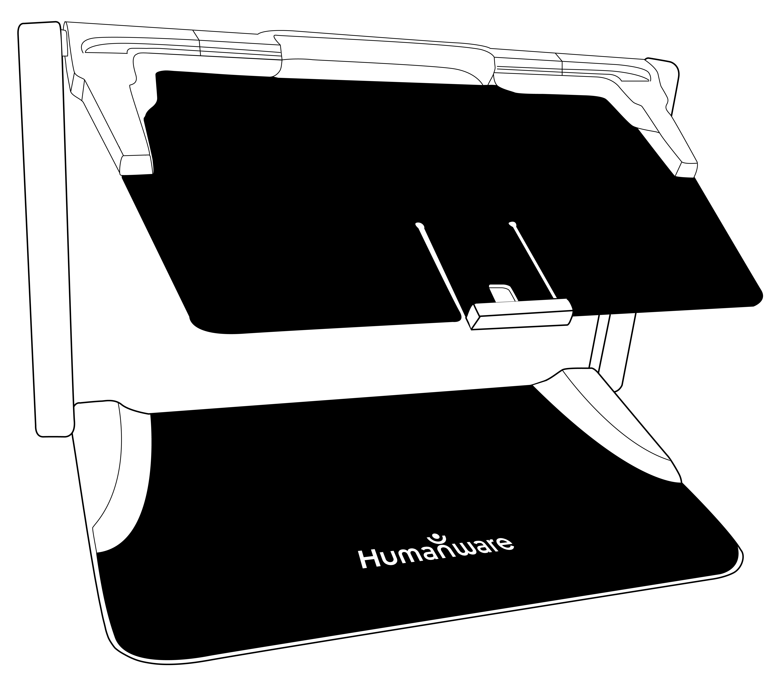
- Tenez la tablette en vous assurant que l’écran est face à vous et que le logo de Samsung est à l’envers. Insérez délicatement votre tablette dans la fente prévue à cet effet et glissez votre tablette vers l’arrière jusqu’à ce que la tablette atteigne fond de la fente. Relevez ensuite le crochet afin que la tablette soit bien fixée au support pliable.

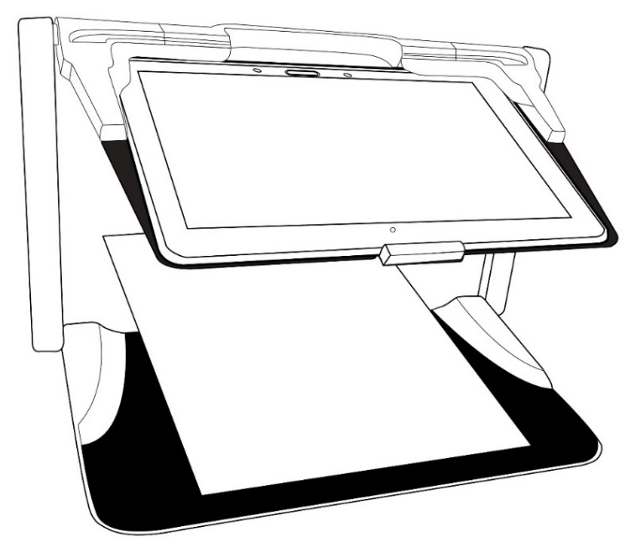

- Branchez le câble USB au bloc d’alimentation.
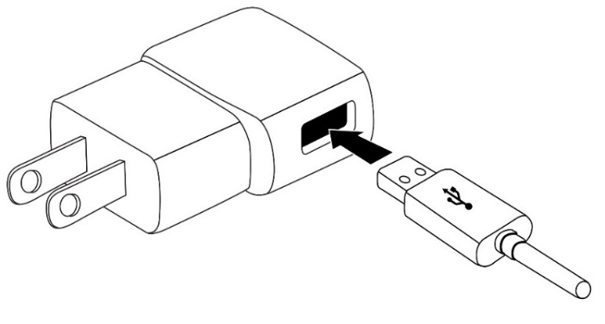
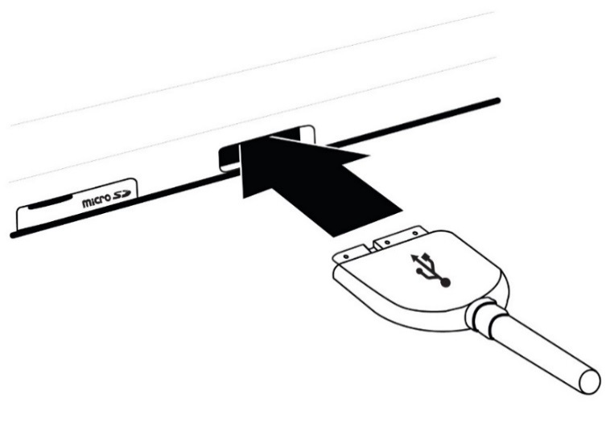
- Branchez soigneusement le câble au port de recharge, puis branchez l’autre extrémité à une prise de courant.
IMPORTANT : Faites attention lorsque vous branchez le câble au port de recharge.
IMPORTANT : Ne repliez pas votre support pliable lorsque votre tablette s’y trouve et que le câble de recharge est branché. Vous pourriez endommager le câble de recharge ou la tablette.
- Laissez votre tablette se recharger jusqu’à ce que la pile soit pleine (recharge initiale de 8 heures).
- Maintenez enfoncé le bouton Allumer pour allumer votre tablette. Votre tablette prendra environ 30 secondes pour s’initialiser. Le logo de Samsung apparaîtra à l’écran (possiblement à l’envers, puisque la tablette est insérée à l’envers dans la base).
Touchez les boutons Zoom avant-arrière pour ajuster le Zoom. Pour augmenter la taille des caractères, touchez sur le bouton Zoom avant (le bouton de droite). Pour diminuer la taille des caractères, appuyez sur le bouton zoom arrière (le bouton de gauche). Vous pouvez également garder votre doigt sur le bouton Zoom avant ou Zoom arrière pour ajuster progressivement le zoom et relâcher le bouton lorsque vous atteignez la taille de caractère souhaitée.
Pour plus d’informations sur la façon d’utiliser Prodigi, veuillez consulter le guide d’utilisation.

[Fin du document VER 01-2015-08-18]

ACCD-0133
REV 02

REV01

